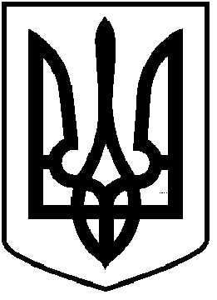

**ЧОРТКІВСЬКА МІСЬКА РАДА**

**________________ СЕСІЯ ВОСЬМОГО СКЛИКАННЯ**

**РІШЕННЯ (ПРОЄКТ)**

**____лютого 2025 року №_______**

**Про звіт старост старостинських округів**

**Чортківської міської територіальної громади**

**за 2024 рік**

Відповідно до п.1.4 Плану роботи Чортківської міської ради VІІІ скликання на 1 півріччя 2025року, рішення міської ради від 8 березня 2024 від №1936 « Про затвердження Положення про старосту старостинського округу Чортківської міської територіальної громади» зі змінами та заслухавши звіти старост старостинських округів Чортківської міської територіальної громади про роботу за 2024 рік, керуючись статтями 26, 541Закону України «Про місцеве самоврядування в Україні», міська рада

**ВИРІШИЛА:**

1.Взяти до відома звіти старост старостинських округів Чортківської міської ради про роботу за 2024 рік, а саме:

1.1Бичківського старостинського округу № 1 Володимира Драбинястого (додається).

1.2 Горішньовигнанського старостинського округу № 5 Йосипи Овод; (додається).

1.3.Пастушівського старостинського округу № 6Світлани Яремовської (додається).

1.4  Росохацького старостинського округу № 3 Оксани Штири (додається).

1.5Скородинського старостинського округу № 4 Віри Романів(додається).

2.Контроль за виконанням цього рішення покласти на постійну комісію міської ради з питань депутатської етики та дотримання законності.

**Міський голова Володимир ШМАТЬКО**

Безпалько О.

Дзиндра Я

Вандяк Н